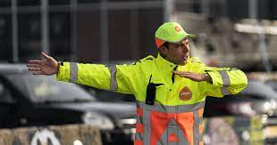
Lesbrief De evenementenregelaar– Fietsverkeer Opdracht 1
Lesdoel
Aan het einde van de les weet je hoe je het fietsverkeer in goede banen leiden.
Werktijd
1 lesuur
- kwaliteit en verzorging van de opdracht onvoldoende / voldoende / goed

Opdracht
- Beschrijf welke taken een evenementenregelaar heeft als het om fietsverkeer gaat. Geef elke taak aan waarom dat belangrijk is.

Taak 1

____________________________________________________________________

Belangrijk omdat
____________________________________________________________________

____________________________________________________________________

Taak 2

____________________________________________________________________

Belangrijk omdat
____________________________________________________________________

____________________________________________________________________

Taak 3

____________________________________________________________________

Belangrijk omdat
____________________________________________________________________

____________________________________________________________________

- Als verkeersregelaar moet je op de hoogte zijn van de juiste verkeersregels. Je moet natuurlijk ook op de juiste manier aanwijzingen geven.
Bekijk de afbeeldingen van een verkeersregelaar hieronder.

Welke aanwijzingen geeft de verkeersregelaar op de afbeelding?
Kies uit de volgende aanwijzingen.
Zet het nummer van de aanwijzing bij de juiste afbeelding.
- Stopteken voor het verkeer in de vrije rijrichtingen. Opletten voor het verkeer in de stopgezette richtingen. Kruispunt vrij maken.
- Stopteken voor het verkeer dat de verkeersregelaar van rechts nadert.
- Stopteken voor het verkeer dat de verkeersregelaar van achteren nadert.
- Algemeen stopteken.
- Teken tot snelheid minderen.
- Stopteken voor het verkeer dat de verkeersregelaar van voren nadert.
- Stopteken voor zowel het verkeer dat de verkeersregelaar van voren, als voor het verkeer dat hem van achteren nadert.
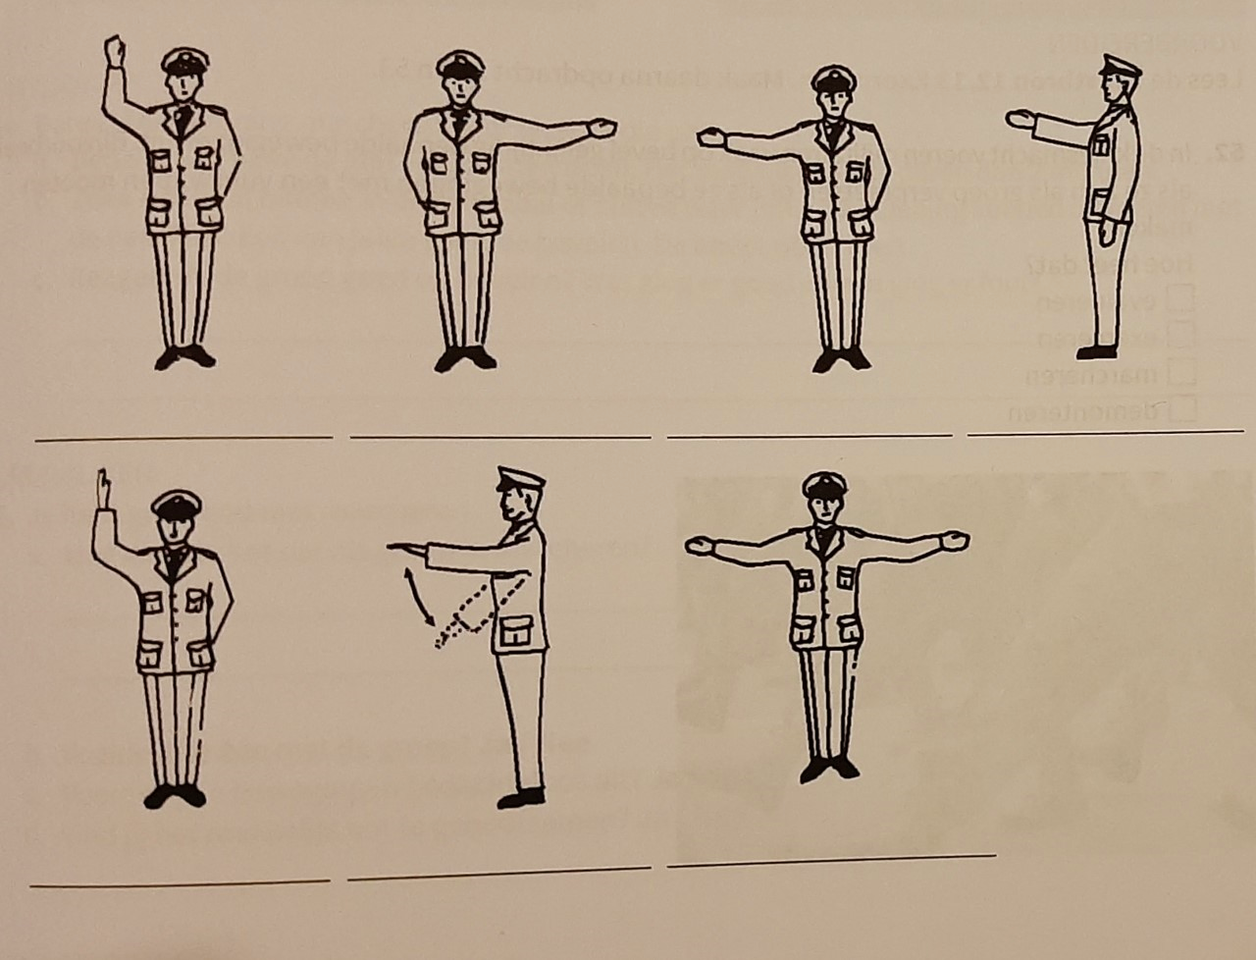

- Bespreek je werk met een klasgenoot of een ander tweetal.
- Verbeter je werk waar nodig is.
- Sla je werk op in de map ‘Geüniformeerde Dienstverlening en veiligheid’.

